https://fr.wikipedia.org/wiki/Wang_Shu

Wang Shu
(extraits)
Amateur Architecture Studio explore la relation entre l’évolution de l’architecture et des modes de vie en Chine. Les architectes transfèrent de façon poétique le savoir-faire traditionnel chinois dans un langage architectural contemporain. Le nom du bureau traduit leur programme. D’une part, il fait référence à l’intérêt de Wang Shu pour l’architecture chinoise vernaculaire, artisanale, bon marché, spontanée et souvent éphémère. D’autre part, le concept d’“Amateur Architecture” est une critique de la profession d’architecte en Chine qui, dans un contexte globalisé de mutations urbaines et rurales, se caractérise par une absence de réflexion. Le bureau affronte le problème des destructions massives et de la reconstruction des villes chinoises. Il réfléchit à la façon de reconstruire dans des conditions contemporaines tout en respectant une conception traditionnelle: l’interdépendance de l’architecture et du paysage. Leur travail se focalise également sur la réinterprétation de l’architecture traditionnelle locale par le recyclage. Au cours des dix dernières années, Amateur Architecture Studio a développé une méthode innovante, expérimentale et contextualisée. Wang Shu et Lu Wenyu associent à leurs recherches sur les traditions chinoises rurales locales, des expériences architecturales appliquées⁴.
D’abord testées à petite échelle, leurs expérimentations sont ensuite transposées à de grands ensembles de logement ou à des espaces métropolitains pour finalement s’étendre à l’échelle urbaine⁵.

http://www.darchitectures.com/wang-shu-et-lu-wenyu-des-poetes-sur-le-chantier-une-ethique-du-geste-juste-a1187.html

Wang Shu et Lu Wenyu : des poètes sur le chantier, une éthique du geste juste
Rédigé par Bruno HUBERT
Publié le 01/05/2011
(Extraits)
Françoise Ged, architecte, chercheur et responsable de l'Observatoire de l'architecture de la Chine contemporaine, et l'architecte et enseignant Bruno Jean Hubert les connaissent bien. Françoise Ged découvre leur travail en 2002 et leur rend visite régulièrement depuis 2005 ; et Bruno Jean Hubert organise depuis deux ans avec Wang Shu un workshop sur le campus Xiangshan, rassemblant leurs étudiants. Dans une discussion à bâtons rompus, ils s'interrogent sur ce qui fait la singularité et l'intérêt du travail de leur collègue chinois, son art du wapan, sa passion pour le thé ou le vin jaune.
à propos du campus des Beaux-Arts de Hangzou
FG : (…) Au sein du campus, le mont de l'Éléphant, Xiangshan, est protégé ; il abrite des oiseaux migrateurs et un thé vert sauvage y est cultivé.
À l'instar d'un jardin, Wang Shu repère les atouts du site. Certains sont ingrats : des habitations récentes ont remplacé des constructions des années 1970-1980 dont il a récupéré les briques et tuiles ; d'autres sont plus féconds, comme la colline et la rivière. La première partie, mise en service en 2005, est composée comme un hameau imbriquant des maisons à cour ouvertes sur le paysage. Elles tournent le dos aux constructions récentes d'une laideur pitoyable, sans pour autant les exclure, en installant un mur à claustra ouvrant des petites vues, tout en couvrant la vision d'ensemble. Il décline la maison à cour à travers une ribambelle de bâtiments chaulés de blanc et couverts de tuiles gris noir, couleurs traditionnelles de la région où la brume omniprésente colore subtilement les ombres et la lumière qui se portent sur l'écran blanc des grands murs. À l'intérieur des cours, changement d'expression avec la chaude tonalité des ouvrants en méta-séquoia, un bois local utilisé en menuiserie.(…)
Il nous dit son goût des détails réalisés avec les artisans et le savoir-faire de son chef de chantier, qu'il emmène à la Biennale de Venise 2006 où il réalise sa belle voilure de tuiles récupérées après démolition. Toi, qui es un architecte qui construit, comment perçois-tu la pratique de recyclage ?

BJH : La technique du wapan, qui consistait à réparer un mur au moyen de petites tuiles de terre cuite, a fait la renommée de Wang Shu qui l'a utilisée en remplissage d'une structure en béton brute, béton coulé dans des banches en planches ou en bambou. Récupération de matériaux provenant de la destruction de quartiers anciens, cette image du wapan a du sens pour tout Chinois qui verra dans la façade du musée de Ningbo les kilomètres carrés de façades de maisons des quartiers anciens disparus. Une certaine insolence de la part de Wang Shu face au commanditaire, la Ville de Ningbo, qui abattit quantité de quartiers anciens pour réaliser les projets nouveaux. Fabriquer une vision nouvelle mais avec les ruines de la tradition. La phrase peut se lire dans l'autre sens : retrouver l'esprit de la tradition sur les ruines de la modernité. Cours carrées fermées, passages, cours cadrant un paysage de collines. Dans les formes contemporaines de l'architecture, (re)définissons la culture chinoise, nous dit en substance Wang Shu.
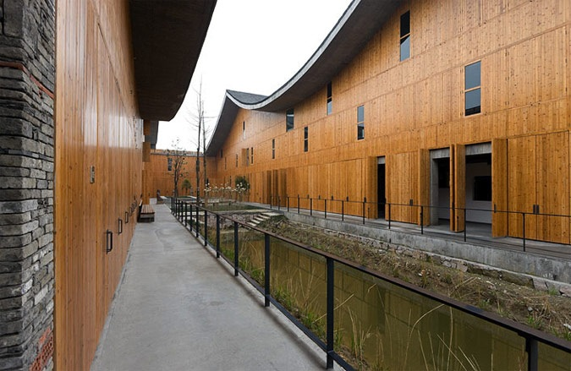
Le musée d’Histoire de Ningbo en Chine (Crédits photos : Fu Xing)
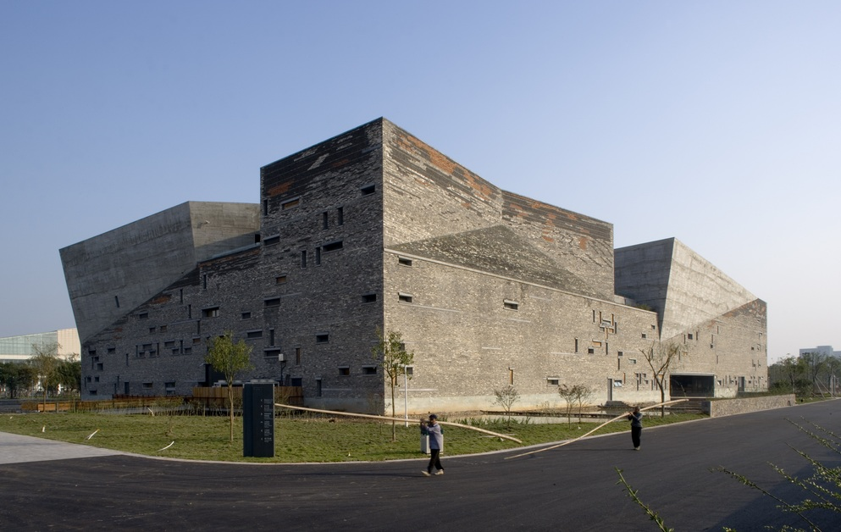

A propos du réaménagement de la rue Zhongshan (Hangzou)
BJH : Le premier atelier avec Wang Shu à l'Ensa de Paris-Malaquais a effectivement porté sur la rue Zhongshan à Hangzhou, dont il venait d'avoir la commande. En alternative aux rues faussement historiques aménagées par les villes pour en faire des espaces de vente, Wang Shu et Lu Wenyu ont retrouvé, rue Zhongshan, l'échelle de l'ancienne rue principale de Hangzhou, une rue qui avait été élargie au cours des siècles. Réintroduction de l'eau, souvenir des canaux qui structuraient la ville du XIIe siècle, mais également construction de bâtiments zigzag en béton qui secouent le touriste un peu trop nostalgique.
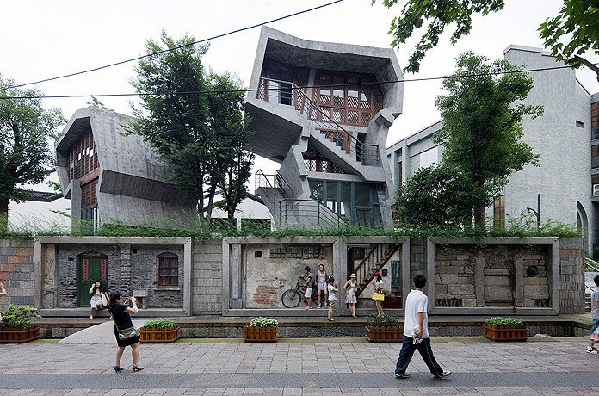

https://www.theguardian.com/artanddesign/2012/dec/16/china-architecture-wang-shu-rowan-moore
(extraits)
Of development in his own land he says: "I don't think the model is good. Usually they just copy some model from Japan or Hong Kong or Singapore or United States. They destroy very large pieces of cities and replace them with closed districts with walls and policemen. It bears no relation to real Chinese life. Maybe we should find the real reality."
In the Ningbo museum this means a massive, severe structure, part ship, part mountain, part castle, enriched with tiles and bricks salvaged from demolished houses. Wang says he met a woman there who told him "she visited four times in half a year. She found many things similar to her original house, which had been demolished. She came to find her memory. Modern Chinese cities don't have memories, but in their deep heart they need memories. It really moved me."

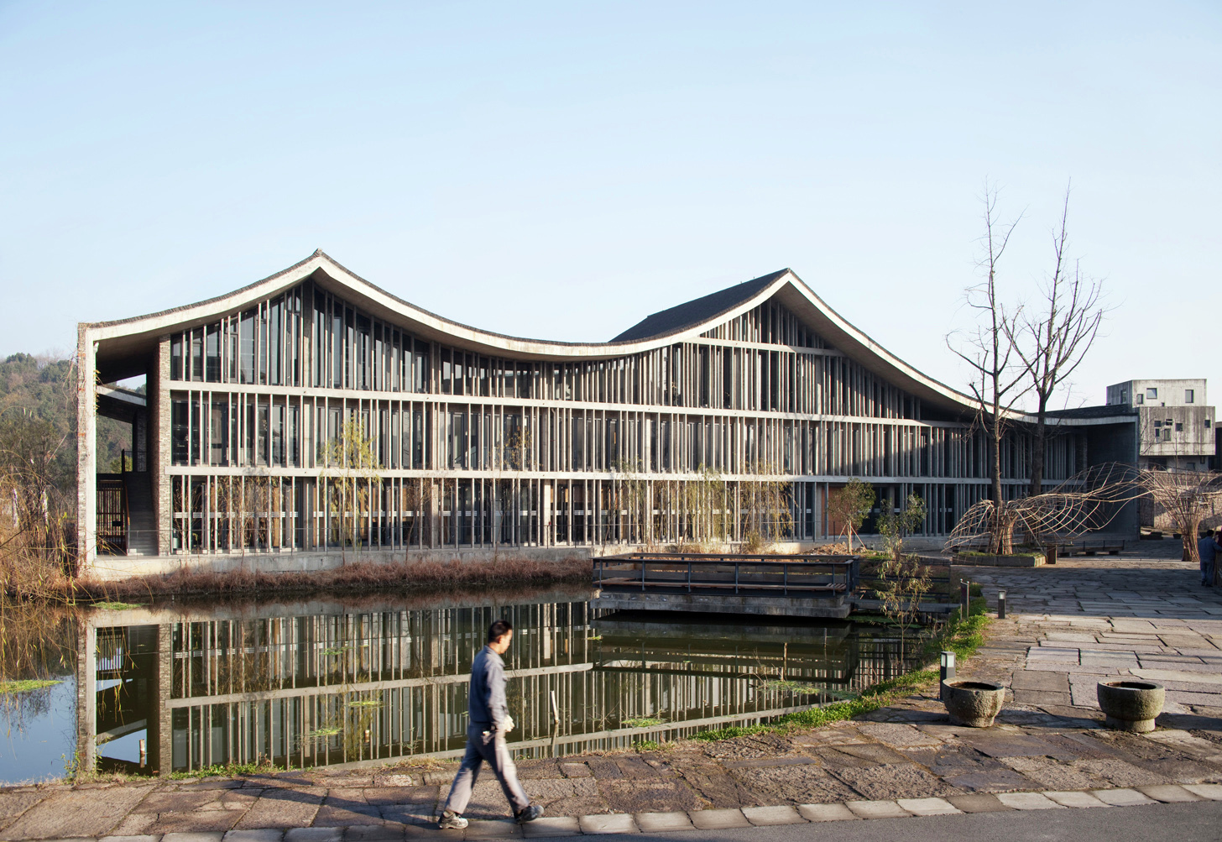
L’école des Beaux-Arts de Hangzhou

